Vecseklő (Večelkov)

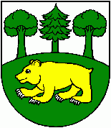 Gömör és Nógrád vármegyék határán, a Cseres hegység közepén, a Gortva felső folyásánál fekvő katolikus magyar falu.

Története
Valószínűleg a 13. században alapították, de az első írásos emlékek csak a 16. században említik. A 13. sz.-ban királyi adományként a Kacsics nemzetség kezére jutott. 1548-ban Weczeklew néven ismert Bebek Ferenc birtokaként. A 17. sz.-ban az Ajnácskői vár tartozékaként szerepel.1808-ban Vicseklő , Vetsekló a neve. 1920-ban Večeklov; 1948-ban Večelkov. Lakosai földművelők és állattenyésztők. Napjainkban a Medves Mikrorégió része.
Látnivalók, érdekességek:
- A falu közepén harangláb
- A 19. században a falu határában kőszenet találtak. 1869-ben kezdte meg a bányászatot gróf Gyürky Albert a Cloelló Schwarcz trieszti cég képviseletében.
- A határában Mária- búcsújáró kegyhely.
- Petőfi- emléktábla ( a kultúrház falán 1990 óta)
- Pelőfi- mellszobor (Mag Gyula készítette 2006. nov. 25.)
- Tajti és Vecseklő határában közös, mesterségesen létrehozott halastava van.

Tudod-e, hogy
- A Juhász család házában szállt meg Petéofi 1845.ben itteni utazása során. A kertben állt sokáig (2006 őszén vágták ki) az a vén körtefa, ahova a hagyomány szerint barátaival lepihent. 1990-ben márvány emléktáblát helyeztek el a kultúrház falán,2006. november 25-én felavatták a költő mellszobrát.
- Somoskő és Salgó várába tett kirándulását kisfilm dokumentálja.
- A határában levő kegyhely onnan ered, hogy egyszer egy csordás néma fiacskája vizet keresett a Lőcse-patak medrében. Ekkor megjelent neki a Szűzanya, aki arra utasította, hogy a partoldalban kaparjon, ahonnét elő is buggyant a forrás és miután a fiú ivott belőle annak vizétől megszólalt. A hálás édesapa ezután egy Mária-szobrot készíttetett, melyet ide helyezett el. A kegyszobornak nemsokára kis kápolna épült és kedvelt búcsújáróhely lett.
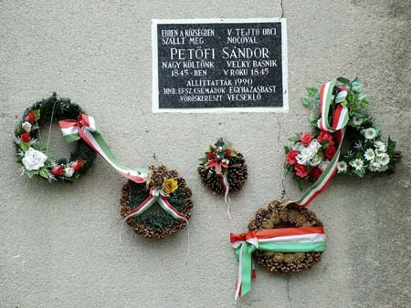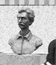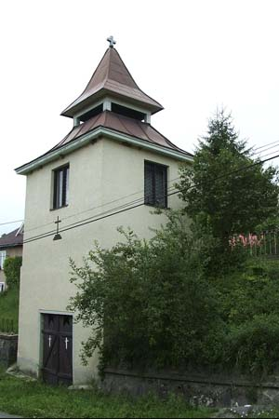

Petőfi-emléktábla Petőfi mellszobra A harangláb

